Муниципальное образовательное учреждение
средняя общеобразовательная школа № 25 Кировского района г.Волгограда

Районный фестиваль «Рождественский калейдоскоп»
номинация: конкурс методических разработок уроков, мероприятий духовно – нравственной направленности «Рождественские традиции в образовательном учреждении» (для педагогов)

Методическая разработка внеклассного мероприятия для начальной школы

Елка – символ Рождества

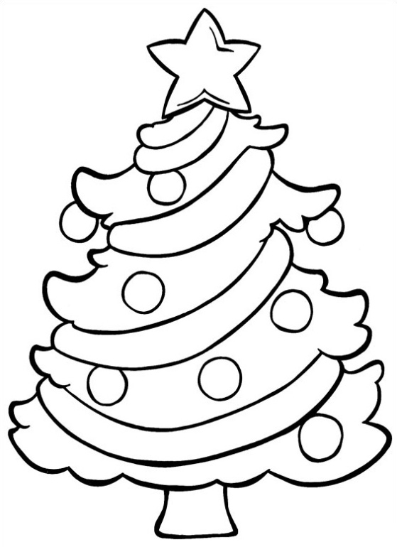

Автор:
Старшая вожатая
Белоук Дарья Витальевна
Внеклассное мероприятие для начальной школы «Елка – символ Рождества»

Введение

Актуальность Воспитывать уважение гордость и любовь к народным традициям и культуре своего народа. Знакомить детей с русскими праздниками и обрядами.

Цель: пробудить у детей интерес к народным традициям;

Задачи:
Образовательная:
• Познакомить обучающихся с особенностями использования главного дерева новогодних праздников;
Воспитательная:
• Воспитывать бережное отношение к природе, к традициям своего народа;
Развивающая:
• Расширить кругозор обучающихся, познакомив их с информацией о хвойном дереве ель и его роли в жизни человека.
• Развитие познавательного интереса к растительному миру, осознания его неповторимости и хрупкости;

Основная часть
Ход мероприятия:

Звучит музыка «Елочка, елка- лесной аромат» (длительность0,35с)

Стихотворение читает ребенок с костюме елочки [1] [3]

В снегу стояла елочка -
Зелененькая челочка,
Смолистая,
Здоровая,
Полутораметровая.
Произошло событие
В один из зимних дней:
Лесник решил срубить ее! -
Так показалось ей.
Она была замечена,
Была окружена...
И только поздним вечером
Пришла в себя она.
Какое чувство странное!
Исчез куда-то страх...
Фонарики стеклянные
Горят в ее ветвях.
Сверкают украшения -
Какой нарядный вид!
При этом, без сомнения,
Она в лесу стоит.
Не срубленная! Целая!
Красива и крепка!..
Кто спас, кто разодел ее?
Сынишка лесника!
Сергей Михалков
(Рассказ сопровождается презентацией)(приложение 1)
Здравствуйте ребята, сегодня мы поговорим о ёлке, о главном символе Рождества и Нового года.

Давайте заглянем в историю…..[2] [6] история украшения деревьев к празднику уходит во времена царствования фараонов. В те времена в Древнем Египте украшали пальмы. Уже в нашу эру в Европе на Рождество стали украшать ель: яблоками, печеньем, зажжёнными свечами.
Первая ёлочная игрушка — стеклянный шар — появилась в Саксонии в XVI веке.
В Россию обычай отмечать Новый год привез из Германии Пётр I; первые в России новогодние праздники были устроены, согласно царскому указу, в 1700 году. Окончательно обычай празднования Рождества с рождественской ёлкой установился в середине XIX века. Но во время Первой мировой войны запретил рождественскую ёлку как немецкий обычай, и лишь перед наступлением 1936 года была вновь разрешена, но уже как новогодняя.
Особенности празднования [2] [6]
Крупнейшие столицы Мира (Нью-Йорк, Лондон, Париж, Москва) и обычные города устанавливают на крупнейших площадях или в туристических местах главные новогодние деревья. В процессе разработки дизайна украшения таких деревьев участвуют ведущие специалисты и представители мира моды. Установка, украшение и зажжение главных (центральных) новогодних ёлок является традицией множества городов, которая привлекает туристов и горожан в канун Нового Года.
Как надо украшать ёлку? [2] [6]
Ёлку украшают обычно шарами из тонкого стекла и сусального золота, мишурой, декоративными фигурками. В свете рождественских традиций основные цвета украшений - красный (цвет костюма Санты или Деда Мороза, зототистый, серебристый и белый (цвет снега). Ёлочные украшения — шары или фигурки животных, человека, предметов быта, которыми наряжают новогоднюю ёлку. Помимо игрушек, ёлка украшается сладостями, фруктами и орехами.
На Руси первые ёлочные игрушки делали из тряпок, соломы, цветных ленточек, а уже позднее из бумаги и фольги. Этим производством занимались специальные картонажные мастерские. Стеклянные украшения появились позднее.
Ёлочные украшения в разных странах [2], [6]
В большинстве мексиканских домов популярным украшением является композиция из фигурок, которые изображают сцену рождения Христа из Библии). Однако украшенная ель тоже присутствует где-нибудь в доме.
В Гренландию ёлки завозят, так как собственные из-за климата там просто не растут. Жители украшают «иностранок» свечами и яркими орнаментами.
Гватемальцы же украшают ёлку фигурками из библейских сцен.
Новый год в Бразилии приходится на лето, и тогда жители этой страны украшают ёлки маленькими комочками хлопка, как будто это падающий снег.
В Ирландии ёлки украшают цветными фонариками, мишурой и безделушками.
В Швеции украшают звездами, игрушками в виде солнца и снежинки, фигурками животных из соломы и дерева.
Интересные факты
Первоначально ёлки украшались только сладостями, фруктами и орехами. Считается, что именно неурожай яблок заставил христиан проявить фантазию и подыскать им замену в виде других ёлочных игрушек.

● Ребятам предлагается послушать рассказ С. Михалков «Новогодняя быль» [3]

В лесу, недалеко от дома лесничего, росла Ёлочка. Взрослые деревья - сосны и ели - издали смотрели на неё и нее могли налюбоваться - такая она была стройная и красивая.
Маленькая Ёлочка росла, как все ёлочки в её возрасте: летом её поливали дожди, зимой засыпало снегом. Она грелась на весеннем солнышке и дрожала во время грозы. Вокруг неё шла обычная лесная жизнь: туда - сюда пробегали полевые мышки, копошились разные букашки и муравьи, летали птицы. За свою недолгую жизнь Ёлочка познакомилась с настоящим зайцем, который однажды переночевал под её ветвями.
Несмотря на тот что Ёлочка росла одна посреди полянки, она не чувствовала себя одинокой…
Но вот летом, откуда не возьмись, прилетела незнакомая Сорока, недолго думая, села на макушку маленькой Ёлочки и стала на ней раскачиваться.
- Пожалуйста, не раскачивайся на мне! - вежливо попросила Ёлочка. - Ты сломаешь мне макушку!
- А на что мне твоя макушка? - грубо прострекотала Сорока. - Тебя всё равно срубят под Новый год!
- Кто меня срубит? Зачем?! - тихо прошептала Ёлочка.
- А кому надо, тот и срубит! - ответила Сорока. - Разве ты не знаешь, что под Новый год люди приходят в лес за такими, как ты! А ты растёшь у всех на виду!...
- Но я на этом месте уже не первый год, и меня никто не трогал! - неуверенно возразила Ёлочка.
- Ну так тронут! - сказала Сорока и улетела в лес…
В страхе и беспокойстве прожила Ёлочка лето и осень, а когда выпал снег, она совсем потеряла покой. Она ведь никуда не могла убежать, чтобы спрятаться, затеряться в лесу среди таких же ёлочек.
В декабре выпало так много снега, что даже у взрослых деревьев под его тяжестью обламывались сучья.
А маленькую Ёлочку и вовсе засыпало по самую макушку.
- Это даже хорошо! - Решила Ёлочка.- Теперь меня никто не заметит!
Наступил последний день уходящего года - 31 декабря.
«Только бы пережить этот день!» - не успела подумать Ёлочка, как увидела приближающегося к ней человека. Он шёл прямо на неё. Подойдя к ней, человек схватился за её верхушку и сильно встряхнул её. Осыпались тяжёлые пласты снега, нависшие на ветвях Ёлочки, и она расправила перед человеком свои пушистые, зелёные ветви.
- Я правильно тебя выбрал! - сказал человек и улыбнулся. Он даже не заметил, что при этих словах Ёлочка потеряла сознание…

Детям предлагается продолжить рассказ, изложить свой вариант развития событий.

Пример вариант: Когда Ёлочка очнулась, она ничего не могла понять: она была жива и стояла на том же месте. Только на её ветвях висели лёгкие цветные стеклянные шары, и вся она была окутана тонкими серебряными нитями, а самую макушку украшала большая золотая звезда…
А утром, в первый день Нового года, из дома лесничего вышли его дети - брат и сестра. Они встали на лыжи и направились к Ёлочке. Из дома вышел лесник и пошёл за ними следом. Когда все трое оказались рядом, мальчик сказал:
- Ты хорошо придумал, папа! Это будет наша новогодняя Ёлочка!!!
Мы будем так украшать её каждый год!...
Эта история случилась много, много лет тому назад. Давно уже умер старый лесничий. Живут в городе его взрослые дети. А в лесу посреди полянки, напротив дома нового лесничего, поднимается высокая, стройная ель, и под каждый Новый год она вспоминает своё детство…

● Ребятам предлагается, самостоятельно изготовить елочку [4], [5] приложение 2

Заключение:
● Детские поделки выставить, организовав выставку«Новогодние красавицы»
● Кто запомнил, какое дерево стало символом Нового года?
● Почему именно ель – символ Нового года и Рождества?

Литература

- Журнал начальная школа
- Энциклопедия праздников для детей
- Детские рассказы С.Я. Маршак
- Развитие у школьников творчества
- «Я все умею делать сам»
- Ресурсы интернета

Приложение 2

Изготовление елочки своими руками
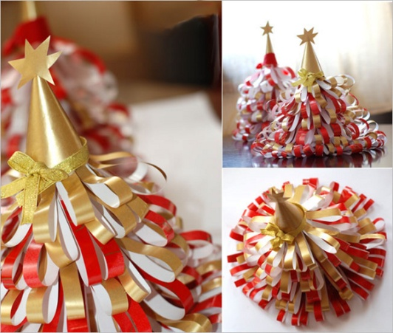
Основа новогодней елочки - картонный конус. Еще вам потребуется цветная бумага, скотч, ножницы и клей. Самая трудоемкая часть в процессе изготовления этой новогодней поделки - нарезать большое количество полос цветой бумаги одинаковой длины и ширины. Каждую полосочку надо склеить клеем, чтобы получилась петелька, после чего все петельки прикрепить на скотч.
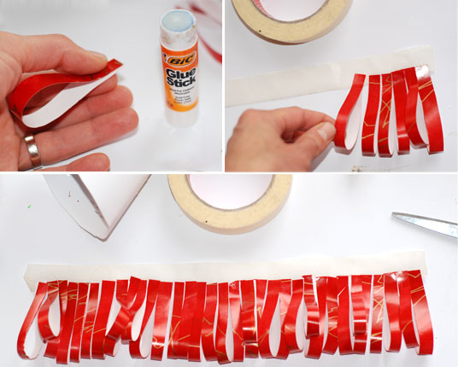
Этим скотчем надо будет обмотать слоями конус. Наша елочка-красавица готова!
